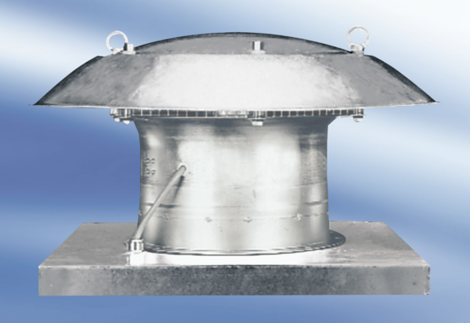Axiális tetőventilátor DZD 40/6 ACsomagolási egység: 1 darabVálaszték:
Termékszám: 0087.0421Gyártó: MAICO

